|  |  |  |  |  |
| --- | --- | --- | --- | --- |
| **Zadanie** | **Max** | **Liczba** | **Liczba** | **Liczba** |
| **pkt.** | **pkt. I** | **pkt. II** | **pkt.** |
| 1.1. Zasoby (3 każdego typu, naliczanie, rezerwacja, uwagi) | 6 |  |  |  |
| 1.2. Zasoby do zadań, Ż/Z | 1 |  |  |  |
| 1.3. Harmonogram bazowy, koszt, czas projektu | 1 |  |  |  |
| 1.4. Kalendarze zasobów - min. 2 | 1 |  |  |  |
| 1.5. Przeciążenia a) zasoby b) zadania | 1 |  |  |  |
| 1.6. Ścieżka krytyczna, analiza, koszt, liczba zadań, czas | 2 |  |  |  |
| 1.7. Koszty a) tabela b) raport | 2 |  |  |  |
| 2. UCPM, czas (pracochłonność), koszt | 6 |  |  |  |
| **Suma** | **20** |  |  |  |
| **Sprawdzający I (nazwiska i imiona):** | 1) |  |  | |
| 2) |
| **Sprawdzający II (nazwiska i imiona):** | 1) |  |  | |
| 2) |

**Kubś Mikołaj**

**Łuszczek Patryk**

Grupa: wtorek 13:15

Data oddania: 13.05.2025

**Lista 3**

Spis treści

Zadanie 1.1 2

Zadanie 1.2 5

Zadanie 1.3 6

Zadanie 1.4 7

Zadanie 1.5 9

Zadanie 1.6 10

Zadanie 1.7 11

Zadanie 2. 14

Do realizacji zadania pierwszego wykorzystano WBS z listy drugiej.

# Zadanie 1.1

Zdefiniowano następujące zasoby [Rysunek 1]:

* **Zasoby typu praca**
  + Menadżer
    - **Stawka zasadnicza**: 100 000 zł / rok
    - **Stawka za nadgodziny**: 100 000 zł / rok
    - **Naliczanie**: Proporcjonalne
    - **Kalendarz**: Standardowy
    - **Typ rezerwacji:** Przydzielony
  + Analityk
    - **Stawka zasadnicza**: 80 zł / h
    - **Stawka za nadgodziny**: 120 zł / h
    - **Naliczanie**: Proporcjonalne
    - **Kalendarz**: Standardowy
    - **Typ rezerwacji:** Przydzielony
  + Projektant UI
    - **Stawka zasadnicza**: 60 zł / h
    - **Stawka za nadgodziny**: 80 zł / h
    - **Naliczanie**: Proporcjonalne
    - **Kalendarz**: Kalendarz Projektanta
    - **Typ rezerwacji:** Przydzielony
  + Programista x2
    - **Stawka zasadnicza**: 60 zł / h
    - **Stawka za nadgodziny**: 70 zł / h
    - **Naliczanie**: Proporcjonalne
    - **Kalendarz**: Standardowy
    - **Typ rezerwacji:** Przydzielony
  + Administrator Bazy Danych
    - **Stawka zasadnicza**: 75 zł / h
    - **Stawka za nadgodziny**: 100 zł / h
    - **Naliczanie**: Proporcjonalne
    - **Kalendarz**: Standardowy
    - **Typ rezerwacji:** Przydzielony
  + Tester
    - **Stawka zasadnicza**: 40 zł / h
    - **Stawka za nadgodziny**: 55 zł / h
    - **Naliczanie**: Na końcu
    - **Kalendarz**: Kalendarz Testera
    - **Typ rezerwacji:** Przydzielony
  + Specjalistyczny laptop graficzny*
    - **Typ rezerwacji:** Przydzielony
  + Drukarka*
    - **Typ rezerwacji:** Proponowany
  + Serwer*
    - **Typ rezerwacji:** Przydzielony
* **Zasoby typu materiał**
  + Papier
    - **Jednostka**: ryza
    - **Koszt**: 20 zł / ryza
    - **Naliczanie:** Rozp.
    - **Typ rezerwacji:** Proponowany
  + Toner
    - **Jednostka**: sztuka
    - **Koszt**: 250 zł / sztuka
    - **Naliczanie:** Rozp.
    - **Typ rezerwacji:** Proponowany
  + Koperta
    - **Jednostka**: sztuka
    - **Koszt**: 0,50 zł / sztuka
    - **Naliczanie:** Rozp.
    - **Typ rezerwacji:** Przydzielony
* **Zasoby typu koszt**
  + Szkolenie
    - **Naliczanie:** Rozp.
    - **Typ rezerwacji:** Przydzielony
  + Przejazd służbowy
    - **Naliczanie:** Rozp.
    - **Typ rezerwacji:** Przydzielony
  + Hotel
    - **Naliczanie:** Rozp.
    - **Typ rezerwacji:** Przydzielony
  + Opłata konferencyjna
    - **Naliczanie:** Rozp.
    - **Typ rezerwacji:** Przydzielony
  + Licencja na oprogramowanie (koszt amortyzowany)
    - **Naliczanie:** Rozp.
    - **Typ rezerwacji:** Przydzielony
  + Uroczysta kolacja
    - **Naliczanie:** Rozp.
    - **Typ rezerwacji:** Przydzielony

**UWAGA:** Zasoby sprzętowe zostały oznaczone gwiazdką – „**\*”**.

Szczegóły dotyczące kalendarzy zasobów zostały przedstawione w **zadaniu 1.4.**

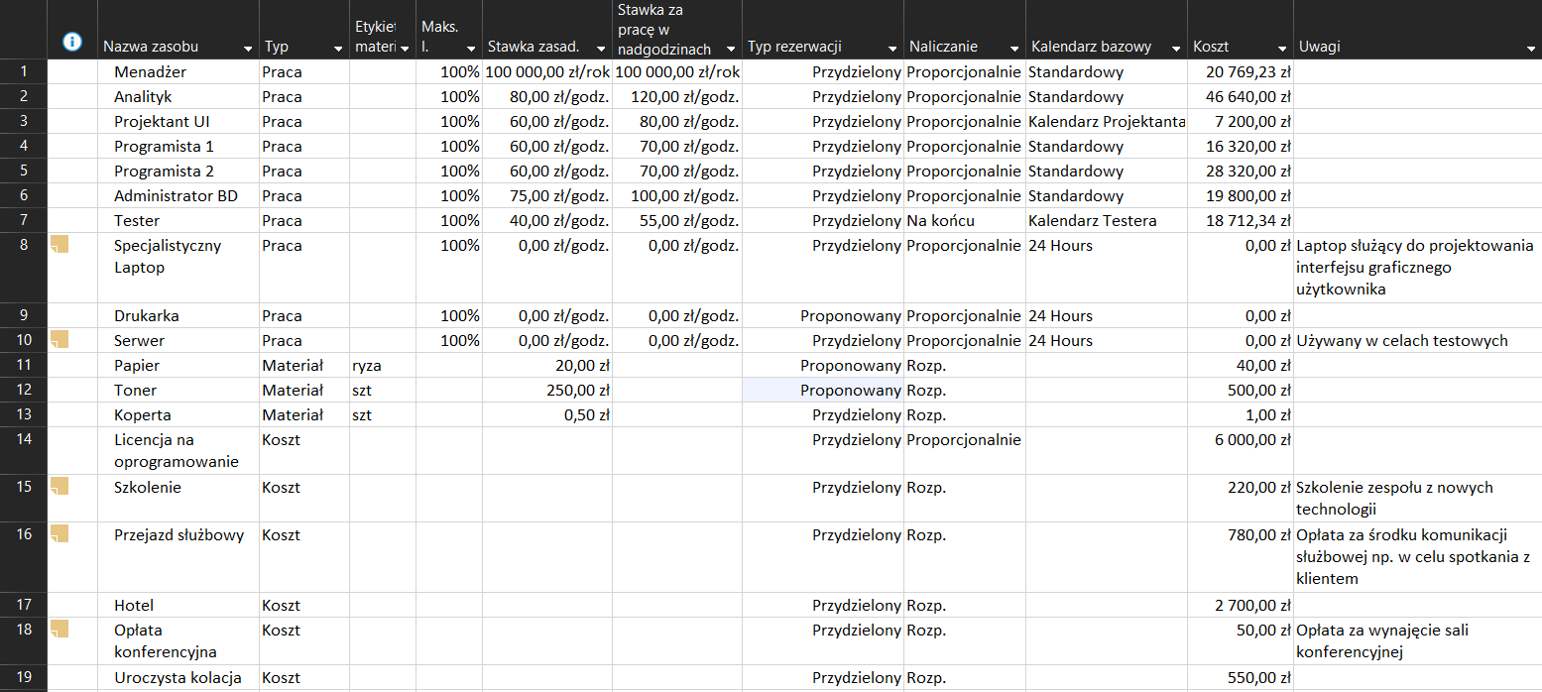

Rysunek Arkusz zasobów

# Zadanie 1.2

Do każdego zadania zostały przypisane odpowiednie zasoby [Rysunek 2]. Fragment wykresu Gantta z przypisanymi zasobami został przedstawiony na rysunek. Uwzględniono przy tym obligatoryjność zasobów. Dla zadania **1.1.1.1 – „Utwórz makiety interfejsu użytkownika”** przedstawiono szczegóły przypisanych zasobów [Rysunek 3]

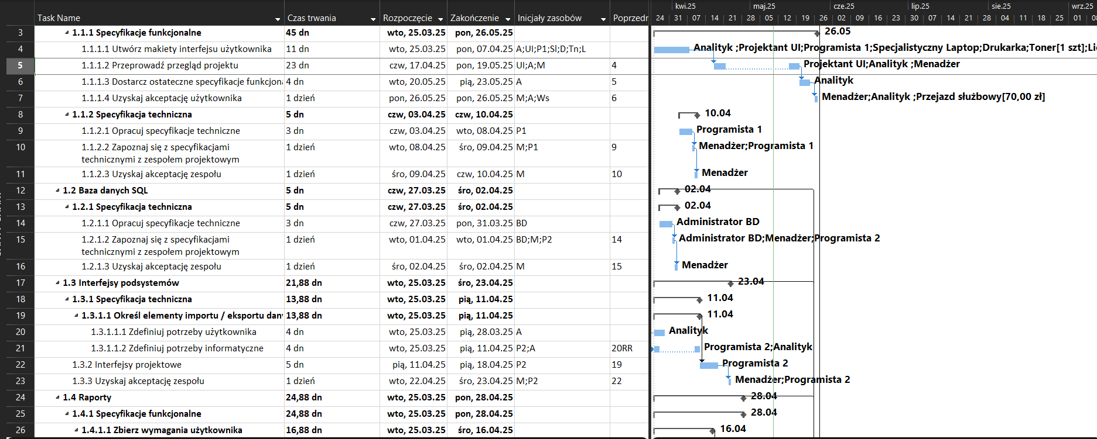

Rysunek Fragment wykresu Gantta

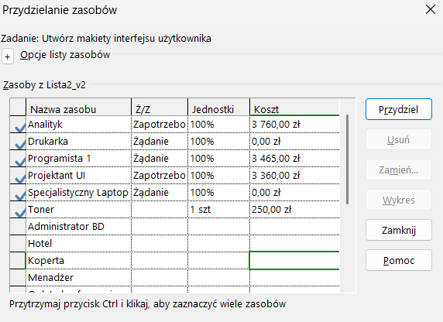

Rysunek Szczególy dotyczące przypisanych zasobów

# Zadanie 1.3

Uzyskany harmonogram został zapisany jako Plan Bazowy.

Informacje dotyczące planu bazowego i informacje o projekcie [Rysunek 6 i Rysunek 5]:

* **Data rozpoczęcia:** 25.03.2025
* **Data zakończenia:** 07.11.2025
* **Czas trwania:** 164 dni
* **Koszt:** 167 322,57 zł
* **Liczba zadań krytycznych:** 32
* **Kalendarz harmonogramu** [Rysunek 4]
  + **Nazwa:** Standardowy
  + **Godziny Pracy:**
    - Poniedziałek, wtorek, środa, czwartek, piątek: 9:00-13:00 oraz 14:00-18:00
  + **Wyjątki:** brak

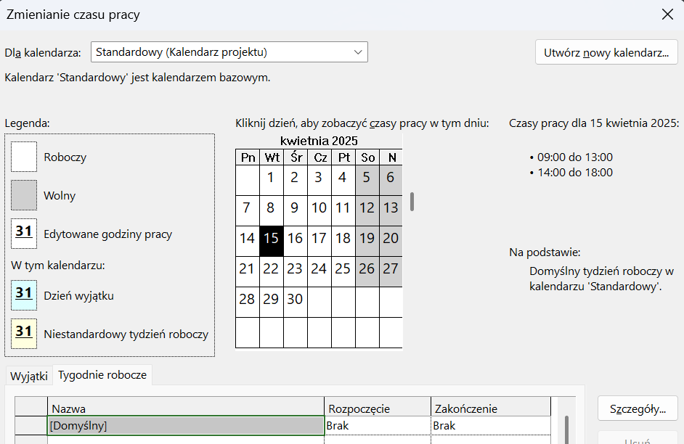

Rysunek Kalendarz projektu

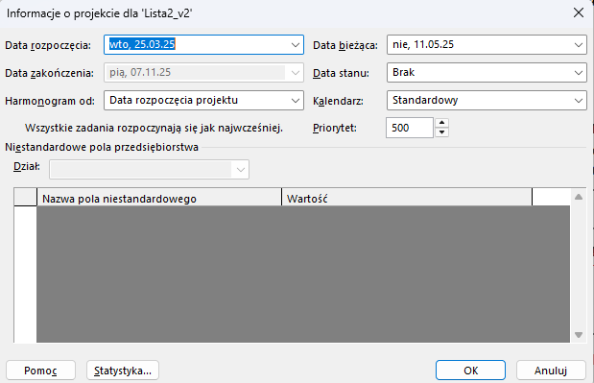

Rysunek Informacje o projekcie

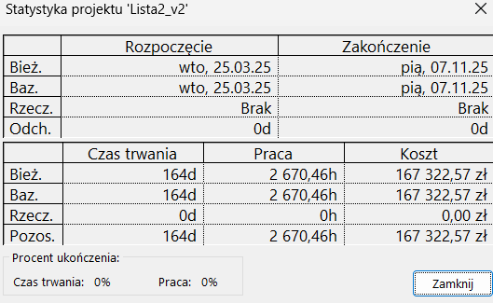

Rysunek 6 Statystyki planu bazowego projektu

# Zadanie 1.4

Ustalono „Kalendarz projektanta” [Rysunek 7]. Określono:

* Godziny pracy:

Poniedziałek, wtorek, środa, piątek: 9:00-13:00 oraz 14:00-18:00

Sobota: 8:00-17:00

* Wyjątki: brak

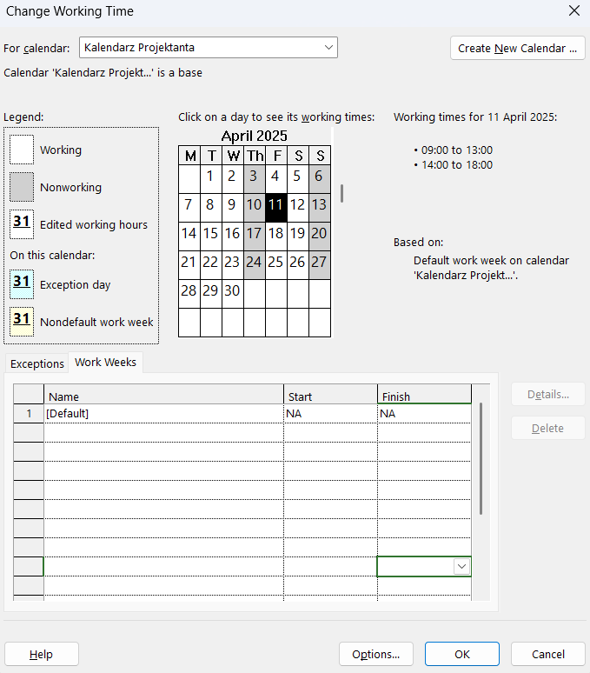

Rysunek 7 Kalendarz Projektanta

Ustalono „Kalendarz testera” [Rysunek 8]. Określono:

* Godziny pracy:

Środa, czwartek, piątek: 9:00-13:00 oraz 14:00-18:00

Sobota, niedziela: 7:00-13:00 oraz 14:00-16:00

* Wyjątki: brak

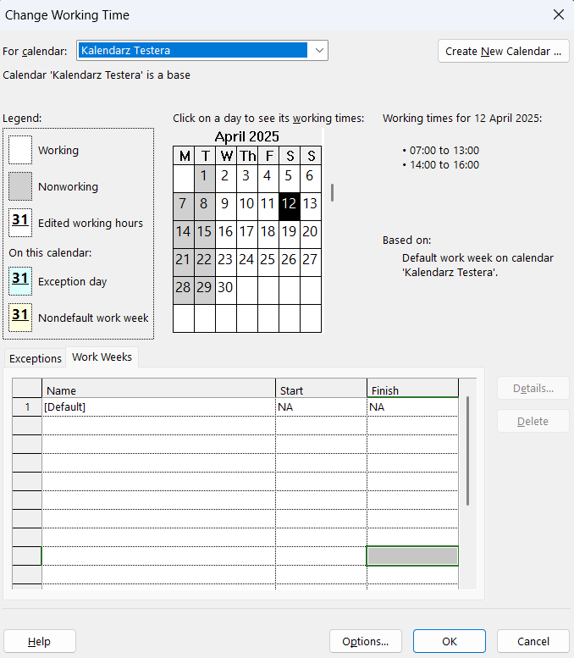

Rysunek 8 Kalendarz Testera

# Zadanie 1.5

Rozpoznano przeciążony zasób:

* **Nazwa zasobu:** Analityk
* **Zadania powodujące przeciążenie:**
  + **1.1.1.2 Przeprowadź przegląd projektu**
  + **1.4.1.2 Raporty z wykonanych projektów**
  + **1.1.1.3 Dostarcz ostateczne specyfikacje funkcjonalne**
  + **1.4.1.4 Dostarcz ostateczne specyfikacje funkcjonalne**

Powodem nadmiernej alokacji jest nieodpowiednie zaplanowanie. Pary podanych zadań nachodzą na siebie czasowo [Rysunek 9].

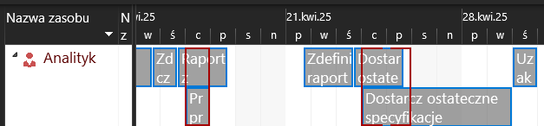

Rysunek 9 Nadmierna alokacja zasobu Analityk

W celu usunięcia przeciążenia można przesunąć czas rozpoczęcia jedngo z zadań aby na siebie nie nachodziły czasowo. Może się to jednak wiązać z wydłużeniem czasu trwania całego projektu. Podjęto próbę przypisania dodatkowych zasobó do zadania, jednak są to zadania, w których Analityk jest zasobem wymaganym, więc jedynym możliwym sposobem rozwiązania było przesunięcie czasu rozpoczęcia jednego z zadań.

Konflikt rozwiązano przenosząc czas rozpoczęcia zadania „**1.1.1.2 Przeprowadź przegląd projektu**” z 17.04.2025 na 18.04.2025 [Rysunek 10]

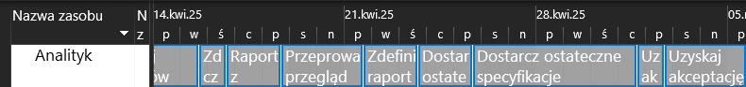

Rysunek 10 Rozwiązany problem nadmiernej alokacji zasobu

# Zadanie 1.6

Zdefiniowano ścieżkę krytyczną przedstawioną na rysunku 11.

* **Liczba zadań krytycznych:** 32
* **Data rozpoczęcia:** 15.04.2025
* **Data zakończenia:** 07.11.2025
* **Czas trwania:** 149 dni

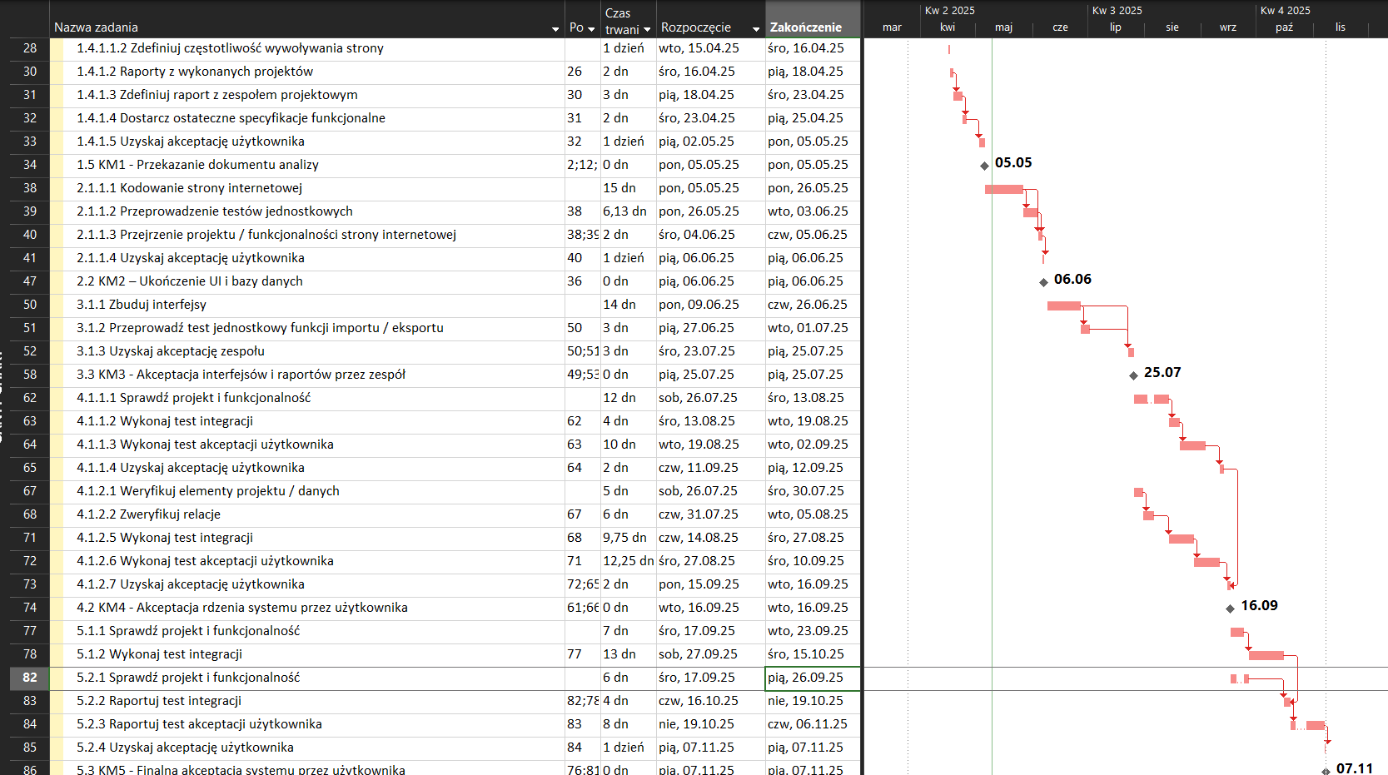

Rysunek 11 Ścieżka krytyczna planu bazowego

W wyniku zmian wprowadzony w **zadaniu 1.5** harmonogram i statystyki projektu uległy zmianie:

* **Data rozpoczęcia:** 25.03.2025
* **Data zakończenia:** 03.12.2025
* **Koszt:** 168 602,57 zł (ok. 1 000 zł więcej)
* **Liczba dni:** 182 (było 164 dni)

Oznacza to, że wynikiem wyeliminowania przeciążenia jest wydłużenie czasu projektu o 18 dni.

Zmienie uległa również ścieżka krytyczna [Rysunek 12].

* **Liczba zadań krytycznych:** 17
* **Data rozpoczęcia:** 18.08.2025
* **Data zakończenia:** 03.12.2025
* **Czas trwania:** 77.88 dni
* **Liczba zadań niekrytycznych:** 43

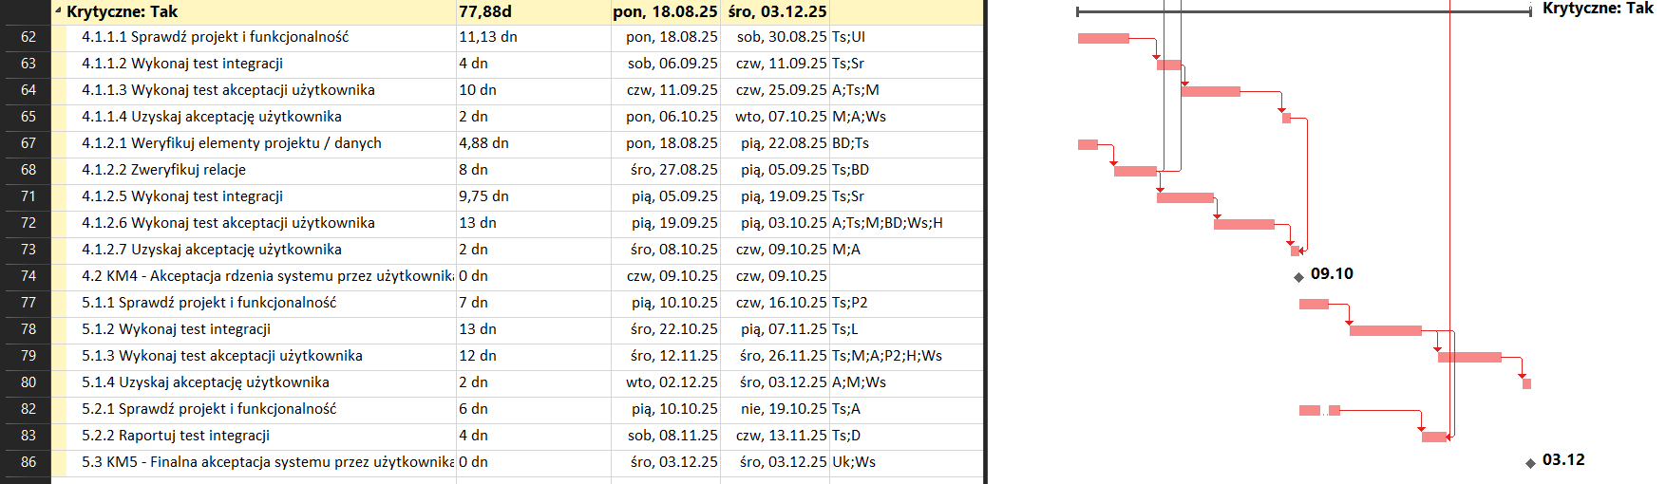

Rysunek 12 Ścieżka krytyczna po wyeliminowaniu przeciążeń zasobów

Zmiany w ścieżce krytycznej wynikają ze zmian w czasie trwania zadań, a w związku z tym ze zmianą struktury zależności. Zadania, które wcześniej były krytyczne zostały przesunięte przez rozwiązanie problemu z przeciążeniem zasobów, w wyniku czego przestały być krytyczne. Zadań niekrytycznych jest dwa razy więcej niż krytycznych. Do obliczenia liczby zadań każdego rodzaju wykorzystaną niestandardową kolumnę „Ile” zdefiniowaną w poprzedniej liście.

# Zadanie 1.7

Zestawienie zostało opracowane z wykorzystaniem tabel w programie MS Project [Rysunek 13]. Wybrano odpowiednie kolumny oraz zdefiniowano formułę pozwalającą na przedstawienie kosztu wg. stawki standardowej.

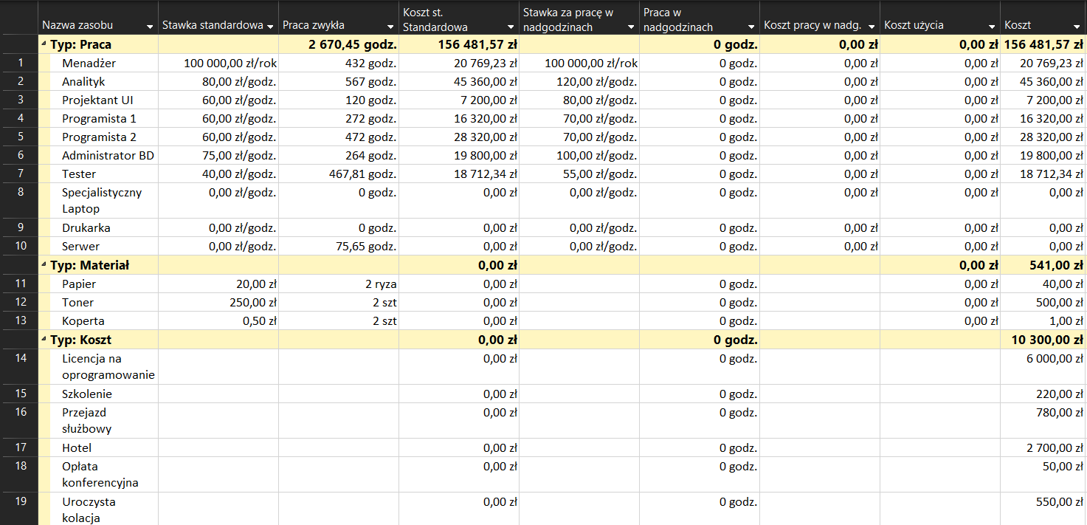

Rysunek 13 Zestawienie kosztów za pomocą tabeli

Za pomocą opcji generowania raportów w MS Project opracowano raporty zestawiające koszty zasobów.

* **Rysunek 14** przedstawia zestawienie kosztów z podziałem na typy
* **Rysunek 15** przedstawia zestawienie kosztów dla zasobów typu „**Praca**”.
* **Rysunek 16** przedstawia zestawienie kosztów dla zasobów typu „**Materiał**”.
* **Rysunek 17** przedstawia zestawienie kosztów dla zasobów typu „**Koszt**”.

Rysunek 14 Koszt projektu z podziałem na typ zasobu

Rysunek 15 Zestawienie kosztów zasobów typu praca

Rysunek 16 Zestawienie kosztów zasobów typu materiał

Rysunek 17 Zestawienie kosztów zasobów typu koszt

# Zadanie 2.

Celem zadania jest oszacowanie pracochłonności, czasu realizacji i kosztu nowego modułu sklepu internetowego dla firmy KupTO przy użyciu metody punktów przypadków użycia (UCP). Metoda UCP jest w tym przypadku dobra, ponieważ nie ma zdefiniowanej architektury programu ani szkiców ekranów – są tylko wymagania, do których ta metoda się doskonale nadaje.

Kroki obliczeń UCP:

1. Obliczenie współczynnika złożoności środowiskowej (ECF - Environmental complexity factor)
2. Obliczenie współczynnika złożoności technicznej (TCF - Technical complexity factor)
3. Obliczenie nieskorygowanej wagi aktorów (UAW - Unadjusted actor weight)
4. Obliczenie nieskorygowanej wagi przypadków użycia (UUCW - Unadjusted use case weight)
5. Obliczenie nieskorygowanych punktów przypadków użycia (UUCP - Unadjusted use case points)
6. Obliczenie punktów przypadków użycia (UCP – Use case points)
7. Oszacowanie pracochłonności (Effort)
8. Oszacowanie czasu realizacji i kosztu

Obliczenia UCP dla sklepu internetowego dla firmy KupTO:

1. ECF - obliczenie współczynnika złożoności środowiskowej

Krok polega na ocenie każdego czynnika E1-E8 w skali 0 (brak) do 5 (duży). Następnie należy obliczyć ECF za pomocą tego wzoru:

**ECF = 1,4 + (-0,03 * Σ wᵢ * impactᵢ)**

Gdzie:

* **wᵢ** to wartość wagi i-tego czynnika złożoności środowiska
* **impactᵢ** to ocena wpływu i-tego czynnika złożoności środowiska (w skali 0-5)

|  |  |  |  |  |  |
| --- | --- | --- | --- | --- | --- |
| Liczba porządkowa | Czynnik | Waga | Ocena | Waga * Ocena | Uzasadnienie |
| 1. | E1 - Zaznajomienie z projektem | 1,5 | 3,0 | 4,5 | Nie jest napisane wprost, że pracownicy wykonali wcześniej system dokonywania zakupów przez Internet. Websoft używa metodyk tradycyjnych i zwinnych od kilku lat, tak więc ma w nich znaczące doświadczenie. |
| 2. | E2 - Doświadczenie w tworzeniu aplikacji | 0,5 | 3,0 | 1,5 | Websoft ma "dość duże doświadczenie" w programowaniu różnych aplikacjach. Ale w projekcie są również początkujący programiści i testerzy. |
| 3. | E3 -Doświadczenie w projektowaniu aplikacji zorientowanych obiektowo | 1,0 | 5,0 | 5,0 | Doświadczenie w Java i .NET, obie technologie są obiektowe. |

|  |  |  |  |  |  |
| --- | --- | --- | --- | --- | --- |
| 4. | E4 - Umiejętności głównego analityka | 0,5 | 3,0 | 1,5 | Brak informacji, można założyć przeciętne umiejętności w względnie doświadczonym zespole. |
| 5. | E5 - Motywacja | 1,0 | 3,0 | 3,0 | Brak informacji, można założyć standardową motywację profesjonalną. |
| 6. | E6 - Stabilność wymagań | 2,0 | 2,0 | 4,0 | Wymagania "wstępnie uzgodnione, ale klient wciąż rozważa dodanie nowych opcji". Niska stabilność. |
| 7. | E7 - Pracownicy pracujący w niepełnym wymiarze | -1,0 | 4,0 | -4,0 | Wśród pracowników jest "kilku studentów" - prawdopodobnie pracują w niepełnym wymiarze i mają mniejszą dostępność. |
| 8. | E8 - Trudność języka programowania | -1,0 | 2,0 | -2,0 | Język Java jest znany większości programistów Websoft, nie jest uważany za szczególnie trudny dla nich. |

Suma kolumny „Waga * Ocena” = 13,5.

Obliczenie ECF:

ECF = 1,4 + (-0,03 * 13,5) = 0,995

Należy wyraźnie zaznaczyć, że dla niektórych czynników, zwłaszcza E4 i E5, przez brak informacji szacunki zostały wykonane przy pewnych założeniach.

1. TCF - obliczenie współczynnika złożoności technicznej

Krok polega na ocenie każdego czynnika T1-T13 w skali 0 (brak) do 5 (duży). Następnie należy obliczyć TCF za pomocą tego wzoru:

**TCF = 0,6 + (0,01 * Σ wᵢ * impactᵢ)**

Gdzie:

* **wᵢ** to wartość wagi i-tego czynnika złożoności środowiska
* **impactᵢ** to ocena wpływu i-tego czynnika złożoności środowiska (w skali 0-5)

|  |  |  |  |  |  |
| --- | --- | --- | --- | --- | --- |
| Liczba porządkowa | Czynnik | Waga | Ocena | Waga * Ocena | Uzasadnienie |
| 1. | T1 - System rozproszony | 2,0 | 3,0 | 6,0 | Aplikacja webowa (klient-serwer-baza danych). Standardowa dystrybucja, wymagająca dobrej komunikacji przez Internet. |
| 2. | T2 - Wydajność | 1,0 | 2,0 | 2,0 | Określone wymagania niefunkcjonalne dotyczące czasu odpowiedzi i obciążenia, które nie powinny być zbyt trudne do osiągnięcia. |
| 3. | T3 - Wydajność dla użytkownika końcowego | 1,0 | 3,0 | 3,0 | Standardowy interfejs webowy, oczekiwana dobra użyteczność i szybkość reakcji. |
| 4. | T4 - Złożone przetwarzanie wewnętrzne | 1,0 | 2,0 | 2,0 | Standardowa logika sklepu internetowego (koszyk, zamówienia), brak informacji o szczególnej złożoności. |

|  |  |  |  |  |  |
| --- | --- | --- | --- | --- | --- |
| 5. | T5 - Re-używalność | 1,0 | 0,0 | 0,0 | Jawnie stwierdzono, że nie zakłada się przyszłego wykorzystania kodu. |
| 6. | T6 - Łatwość w instalacji | 0,5 | 2,0 | 1,0 | Instalacja przez specjalistów dostawcy. |
| 7. | T7 - Łatwość użycia | 0,5 | 4,0 | 2,0 | Standardowy sklep internetowy, oczekiwana intuicyjność. |
| 8. | T8 - Przenośność | 2,0 | 4,0 | 8,0 | Aplikacja webowa, musi działać w różnych przeglądarkach i urządzeniach mobilnych czy desktopowych. Technologia Java wspomaga przenośność serwera. |
| 9. | T9 - Łatwość wprowadzania zmian | 1,0 | 4,0 | 4,0 | Wymagania niestabilne ("klient wciąż rozważa..."), pielęgnacja planowana przez Websoft. Wysoki priorytet. |
| 10. | T10 - Współbieżność | 1,0 | 3,0 | 3,0 | Obsługa standardowej liczby klientów jednocześnie (do 50/min), konieczne zarządzanie dostępem. |
| 11. | T11 - Specjalne zabezpieczenia | 1,0 | 2,0 | 2,0 | Wymagana autoryzacja, ale jawnie stwierdzono brak "szczególnych zabezpieczeń". |
| 12. | T12 - Zależność od zewnętrznych bibliotek | 1,0 | 3,0 | 3,0 | Zakłada się możliwość wykorzystania darmowych bibliotek - pewna zależność. |
| 13. | T13 - Dodatkowe szkolenia użytkowników | 1,0 | 0,0 | 0,0 | Jawnie stwierdzono, że system nie powinien wymagać dodatkowych szkoleń. |

Suma kolumny „Waga * Ocena” = 36,0.

Obliczenie TCF:

**TCF = 0,6 + (0,01 * 36,0) = 0,96**

1. UAW - obliczenie nieskorygowanej wagi aktorów

Typy złożoności aktora:

* + Aktor o złożoności prostej, który komunikuje się z systemem przez API
  + Aktor o złożoności średniej, który komunikuje się z systemem poprzez protokół (np. HTTP, FTP) lub stanowi źródło danych (pliki, baza danych)
  + Aktor złożony, komunikujący się z systemem poprzez graficzny interfejs użytkownika

Krok polega na ocenie złożoności każdego aktora. Następnie należy obliczyć UAW za pomocą poniższego wzoru:

**UAW = ∑ nᵢ * cᵢ**

Gdzie

* + nᵢ – liczność i-tego zbioru złożoności aktorów
  + cᵢ – współczynnik złożoności i-tego zbioru

Aktorzy: Klient, Sprzedawca, Gość i System.

Klasyfikacja złożoności aktorów:

* 1. Gość: Interfejs graficzny -> Złożony (Waga = 3)
  2. Klient: Interfejs graficzny -> Złożony (Waga = 3)
  3. Sprzedawca: Interfejs graficzny -> Złożony (Waga = 3)
  4. System: Źródło danych -> Średni (Waga = 2)

Obliczenie UAW:

UAW = (0 * 1) + (1 * 2) + (3 * 3) = 11

1. UUCW - obliczenie nieskorygowanej wagi przypadków użycia

Złożoności przypadków:

* 1. Prosty: <= 3 transakcje (złożoność 5)
  2. Średni: 4-7 transakcji (złożoność 10)
  3. Złożony: > 7 transakcji (złożoność 15)

Krok polega na ocenie złożoności każdego przypadku użycia na podstawie jego liczby transakcji. Następnie należy obliczyć UAW za pomocą poniższego wzoru:

**UUCW = ∑ nᵢ * cᵢ**

Gdzie,

* + nᵢ – liczność i-tego zbioru złożoności przypadków użycia
  + cᵢ – współczynnik złożoności i-tego zbioru

Identyfikacja przypadków użycia:

UC1 - Zarejestrowanie klienta w systemie

UC2 - Logowanie do systemu sklepowego

UC3 - Złożenie zamówienia na zakup produktu

UC4 - Obsługa zamówienia

Liczenie transakcji (kroki scenariusza głównego wymagające interakcji lub znaczącego przetwarzania):

* 1. UC1: 4 transakcje (Wybór opcji, prośba o podanie danych, podanie danych i weryfikacja, potwierdzenie przez system)
  2. UC2: 4 transakcje (Wybór opcji, prośba o podanie danych, podanie danych i weryfikacja, potwierdzenie przez system)
  3. UC3: 8 transakcji (Przeglądanie, prezentacja listy, wybór produktu i ilości, dodanie do koszyka/obliczenie, wybór wysłania, prezentacja podsumowania i prośba o potwierdzenie, potwierdzenie przez klienta, zmiana statusu i potwierdzenie przez system)
  4. UC4: 6 transakcji (Przeglądanie, prezentacja listy, wybór zamówienia, prezentacja szczegółów, oznaczenie jako zrealizowane, archiwizacja)

Klasyfikacja złożoności przypadków:

* + UC1: 4 transakcje -> Średni (Waga = 10)
  + UC2: 4 transakcje -> Średni (Waga = 10)
  + UC3: 8 transakcji -> Złożony (Waga = 15)
  + UC4: 6 transakcje -> Średni (Waga = 10)

Obliczenie UUCW:

UUCW = (0 * 5) + (3 * 10) + (1 * 15) = 45

1. UUCP - obliczenie nieskorygowanych punktów przypadków użycia

UUCP należy obliczyć na podstawie wzoru:

UUCP = UAW + UUCW

Co dla tego projektu wynosi:

UUCP = 11 + 45 = 56

1. UCP - obliczenie punktów przypadków użycia

UCP należy obliczyć na podstawie wzoru:

UCP = UUCP * TCF * ECF

Co dla tego projektu wynosi:

UCP = 56 * 0,995 * 0,96 = 53,4912

Otrzymano w przybliżeniu 53,5 punktów przypadków użycia.

1. Oszacowanie pracochłonności

Jeżeli przyjąć współczynnik produktywności zaproponowany przez Gustawa Karnera wynoszący 20 UCP na 1 roboczogodzinę, to oszacowana pracochłonność wyniesie 1069,824. W przybliżeniu będzie to 1070 roboczogodzin.

1. Oszacowanie czasu realizacji i kosztu
   * Czas realizacji: Jest silnie zależny od wielkości zespołu i jego efektywności. Przyjmując hipotetycznie zespół 3 efektywnych osób pracujących w pełnym wymiarze (~160 godzin/miesiąc/osobę), czas wyniósłby:

Czas ≈ 1070h / (3 osoby * 160h/osobę/miesiąc) ≈ 2.23 miesiąca.

Jest to bardzo przybliżone oszacowanie, mogące pomiąć część czynników. Realny czas może być dłuższy lub krótszy z racji istoty metody UCP – jest to tylko oszacowanie.

* + Większość zespołu stanowić będą programiści Java i w mniejszej liczbie testerzy. Z racji, że wielu z tych pracowników to studenci, przyjęto stawkę godzinową dla początkujących, czyli Juniorów – około 80zł/h.

Koszt ≈ 1070h * 80zł/h ≈ 85600 zł

Należy pamiętać, że wszystkie uzyskane wartości są szacunkowe. Nie znaczy to jednak, że ich znaczenie jest mniejsze – metoda UCP jest bardzo przydatnym narzędziem do planowania harmonogramu i budżetu projektu, co jest integralną częścią każdego projektu. Podczas szacowania przyjęto różne założenia z racji braku pewnych informacji.

Źródła:

„Zaawansowana inżynieria oprogramowania, Jerzy Nawrocki, Mirosław Ochodek”: <http://wazniak.mimuw.edu.pl/images/3/30/Zio-13-wyk.pdf>, dostęp 10.05.2025r

„Metoda punktów przypadków użycia, Michał Wolski”: <https://wolski.pro/2009/10/metoda-punktw-przypadkw-uzycia/>, dostęp 10.05.2025r

„Java Developer - praca i zarobki w Polsce w 2025 roku, Bulldogjob.pl”: <https://bulldogjob.pl/readme/java-developer-praca-i-zarobki-w-polsce>, dostęp 10.05.2025r